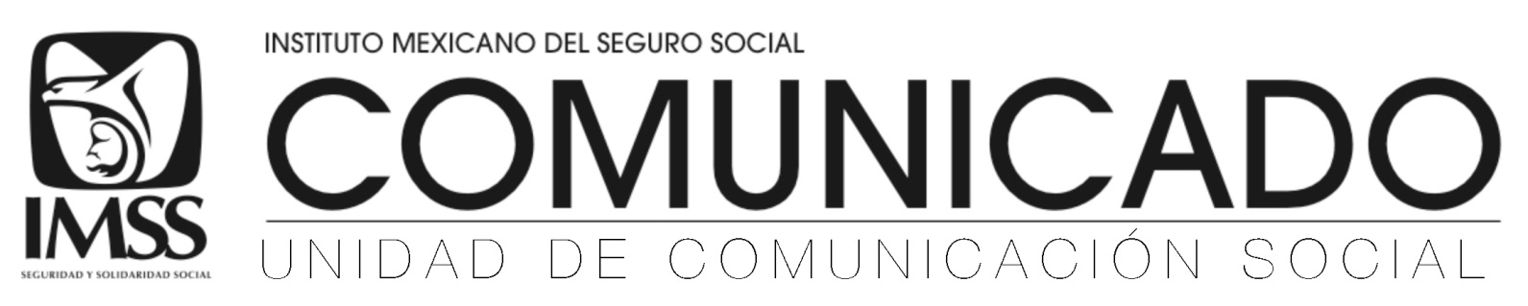

Ciudad de México a 16 de octubre de 2018.
No. 259/2018.

ESPECIALISTAS DE “LA RAZA” PROCURAN
EL ONCEAVO CORAZÓN DEL AÑO

- El órgano, proveniente de Monterrey, Nuevo León, era de una mujer de 31 años que sufrió traumatismo craneoencefálico por un accidente automovilístico.

- En lo que va del 2018, se han trasplantado 11 corazones, 17 hígados, 74 riñones y 311 córneas en el Hospital General de este Centro Médico Nacional del IMSS.

Médicos especialistas del Hospital General del Centro Médico Nacional “La Raza” del Instituto Mexicano del Seguro Social (IMSS) realizaron la procuración del onceavo corazón del año de una mujer de 31 años que sufrió traumatismo craneoencefálico a causa de un accidente automovilístico, para ser trasplantado a un derechohabiente hombre de 50 años que presentaba cardiomiopatía isquémica, enfermedad que se presenta al reducirse el flujo sanguíneo al corazón por un bloqueo en las arterias.

Desde la noche del lunes, un equipo multidisciplinario de cirujanos de la Coordinación de Donación y Trasplantes del Hospital General de La Raza se desplazó al Hospital “San José” de Monterrey, Nuevo León, para realizar las pruebas de viabilidad y procurar el órgano.

La mañana de este martes, los especialistas arribaron vía aérea al helipuerto del Hospital “Dr. Victorio de la Fuente Narváez”, Magdalena de las Salinas, de la Ciudad de México, para finalmente trasladar el corazón en ambulancia a La Raza, donde sería trasplantado.

Con esta cirugía, el Hospital General de La Raza ha realizado el trasplante de 11 corazones, 17 hígados, 74 riñones y 311 de córneas en lo que va del año.

Con este gran acto de amor por parte de la familia de la mujer, se fortalece el Programa Institucional de Donación y Trasplante de Órganos y Tejidos, que busca beneficiar al mayor número posible de derechohabientes.

Para ser un donador voluntario de órganos y tejidos, cualquier persona que así lo requiera puede consultar página de Internet del Centro Internacional de Trasplantes: www.cenatra.salud.gob.mx o la página institucional “Vida después de la vida”, donde se solicitan algunos datos de la persona interesada para acreditarse como donadora voluntaria de sus órganos.

--- o0o ---

Síguenos en:
